Resolución del Pleno del Instituto de Transparencia, Acceso a la Información Pública y Protección de Datos Personales del Estado de México y Municipios, con domicilio en Metepec, Estado de México, del veinticuatro de enero de dos mil veinticuatro.

**VISTO** el expediente formado con motivo del Recurso Revisión **07312/INFOEM/IP/RR/2023**, promovido por **una persona de manera anónima**,a quienen lo sucesivo se nombrará **EL RECURRENTE**, en contra de la respuesta emitida por el **Instituto Electoral del Estado de México,** queen lo subsecuente se denominará **EL SUJETO OBLIGADO**, se procede a dictar la presente resolución con base en lo siguiente:

**ANTECEDENTES**

**I. De la Solicitud de Información**

El **diecisiete de septiembre de dos mil veintitrés,** **EL RECURRENTE** presentó a través del **SAIMEX,** ante **EL SUJETO OBLIGADO**,la solicitud de acceso a la información pública, misma que se tuvo por presentada el **dieciocho de septiembre de dos mil veintitrés**, en términos del artículo 3, fracción X de la Ley de Transparencia y Acceso a la Información Pública del Estado de México y Municipios[1], a la cual se le asignó el número de expediente **01172/IEEM/IP/2023,** mediante la cual requirió lo siguiente:

*“SOLICITO A TRAVÉS DE ESTE MEDIO, SE ESPECIFIQUE SOBRE LA C. MARIA DE LOS ANGELES LOPEZ VARGAS, COORDINADORA DE MONITORISTAS DE LA REGIÓN OCHO, CUANTOS ACOMPAÑAMIENTOS DE CAMPO REALIZÓ DURANTE EL PROCESO ELECTORAL 2023. ESTO, PARA COMPROBAR QUE LA PERSONA EN COMENTO, NO ESTUVO ENCERRADA EN SU CASA HOLGAZANEANDO. LO ANTERIOR, ES REQUISITADO EN FORMATO .PDF” (Sic)*

**MODALIDAD DE ENTREGA:** Vía **SAIMEX.**

**II. Turno de la solicitud de información.**

En cumplimiento al artículo 162 de la Ley de Transparencia local, el **veintiséis de septiembre de dos mil veintitrés**, la Titular de la Unidad de Transparencia del **SUJETO OBLIGADO**, turnó el requerimiento de información a los servidores públicos habilitados que estimó pertinente, a fin de colmar la solicitud de acceso a la información.

**III. Prórroga**

De las constancias que obran en **EL SAIMEX,** se advierte que el **nueve de octubre de dos mil veintitrés**, **EL SUJETO OBLIGADO** notificó una prórroga de siete días para dar respuesta a la solicitud de información planteada por **EL RECURRENTE**, en los siguientes términos:

*“…Folio de la solicitud: 01172/IEEM/IP/2023*

*Con fundamento en el artículo 163 de la Ley de Transparencia y Acceso a la Información Pública del Estado de México y Municipios, se le hace de su conocimiento que el plazo de 15 días hábiles para atender su solicitud de información ha sido prorrogado por 7 días en virtud de las siguientes razones:*

*Con fundamento en lo establecido en el artículo 163, segundo párrafo de la Ley de Transparencia y Acceso a la Información Pública del Estado de México y Municipios, se autoriza la ampliación de plazo para dar respuesta a la solicitud de información, de conformidad con el Acuerdo aprobado por el Comité de Transparencia que se adjunta.*

*MAESTRA LILIBETH ÁLVAREZ RODRÍGUEZ*

***Responsable de la Unidad de Transparencia****” (Sic)*

Así mismo, se advierte que **EL** **SUJETO OBLIGADO** adjuntó el documento electrónico denominado *“Acuerdo IEEM-CT-203-2023.pdf”*, mismo que consiste en el Acuerdo N°. IEEM/CT/203/2023 emitido por el Comité de Transparenciadel Instituto Electoral del Estado de México, mediante el cual se aprobó la prórroga de diversas solicitudes de entre las que destaca la señalada con el número de expediente **01172/IEEM/IP/2023.**

**IV. Respuesta del Sujeto obligado**

Del expediente electrónico conformado en el **SAIMEX**, del Recurso de Revisión materia del presente estudio, se advierte que el **dieciséis de octubre de dos mil veintitrés,** **EL SUJETO OBLIGADO** dio respuesta a la solicitud de información pública en los siguientes términos:

*“…Folio de la solicitud: 01172/IEEM/IP/2023*

*En respuesta a la solicitud recibida, nos permitimos hacer de su conocimiento que con fundamento en el artículo 53, Fracciones: II, V y VI de la Ley de Transparencia y Acceso a la Información Pública del Estado de México y Municipios, le contestamos que:*

*Se adjunta respuesta a su solicitud de información.*

*ATENTAMENTE*

*MAESTRA LILIBETH ÁLVAREZ RODRÍGUEZ” (Sic)*

Así mismo, se advierte que **EL SUJETO OBLIGADO** adjuntó a su respuesta los siguientes archivos electrónicos que se describen a continuación:

* “*IEEM_DPP_1404_2023. F.pdf”,* de cuyo contenido se advierte el oficio de número IEEM/DPP/1404/2023, del nueve de octubre de dos mil veintitrés, por medio del cual el Director de Partidos Políticos remite una liga electrónica donde se da cuenta del acompañamiento en los recorridos de monitoreo a medios alternos.
* *“OFICIO RESPUESTA 1172-2023 UT.pdf”,* el cual contiene el oficio número IEEM/UT/2556/2023 del diez de octubre de dos mil veintitrés, por medio del cual la Jefa de la Unidad de la Unidad de Transparencia, refirió adjuntar la respuesta emitida por la servidora pública habilitada de la Dirección de Partidos Políticos*.*
* *“Informe_FINAL_ACUMULADO_Alternos.pdf”,* mismo que contiene el informe Final Acumulado de Monitoreo a medios de Comunicación Alternos y Cine del catorce de enero al cuatro de junio de dos mil veintitrés.

**V. Del Recurso Revisión**

Que el presente Recurso de Revisión, se interpuso el **veintiuno de octubre de dos mil veintitrés**, el cual fue registrado en **EL** **SAIMEX** y se le asignó el número de expediente **07312/INFOEM/IP/RR/2023**, en el que señaló como:

**Acto Impugnado:**

*“CON BASE EN MI DERECHO AL ACCESO DE INFORMACION PUBLICA, ASIMISMO, CON BASE EN EL "Manual de procedimientos para el monitoreo a medios de comunicación alternos y cine del Instituto Electoral del Estado de México", en el punto 7.4.2. COORDINADORES Y COORDINADORAS DE MONITOREO, INCISO M) que a la letra dice: "Entregar un informe final de las actividades de monitoreo, ajustándose al formato previamente establecido.", asimismo, en el punto 14.1. Evaluación a la Coordinadora y Coordinador de Monitoreo, punto g). En este sentido, los Coordinadores de Monitoreo entregaban formatos reportando cada una de sus actividades, dentro de ellas se ubican los monitoreos extraterritoriales, acompañamientos a los MONITORISTAS y Monitoreo a Cine. Cabe resaltar que de negarse a proporcionar esta información ESTARÍAN OCULTANDO ESA ACTIVIDAD, PUDIENDO INFRINGIR UN DELITO.”* (Sic).

**Así como razones o motivos de inconformidad**:

*“NO ME PROPORCIONAN LA INFORMACIÓN SOLICITADA.”* (Sic).

**VI. Del turno del Recurso Revisión**

El **veintiuno de octubre de dos mil veintitrés**, el Recurso que se trata se envió electrónicamente al Instituto de Transparencia, Acceso a la Información Pública y Protección de Datos Personales del Estado de México y Municipios; por lo que, con fundamento en el artículo 185, fracción I de la Ley de Transparencia local a través del SAIMEX se turnó a la **Comisionada Sharon Cristina Morales Martínez** a efecto de decretar su admisión o desechamiento.

**a) Admisión del Recurso Revisión**

El **veinticuatro de octubre de dos mil veintitrés**, se acordó la admisión a trámite del Recurso Revisión que nos ocupa; así como la integración del expediente respectivo, mismo que se puso a disposición de las partes, para que en un plazo máximo de siete días hábiles conforme a lo dispuesto por el artículo 185 de la Ley de Transparencia local; **EL RECURRENTE** manifestara lo que a su derecho conviniera, a efecto de presentar pruebas o alegatos y, en su caso, **EL SUJETO OBLIGADO** rindiera su correspondiente Informe Justificado.

**b) Manifestaciones**

De acuerdo con las constancias digitales que obran en **EL** **SAIMEX** se desprende que conforme a lo dispuesto en el artículo 185 de la Ley de Transparencia local, dentro del término legalmente concedido al **RECURRENTE**, éste no realizó manifestación alguna, ni presentó pruebas o alegatos, por su parte **EL SUJETO OBLIGADO** rindió su Informe Justificado el **treinta y uno de octubre de dos mil veintitrés**, tal y como se aprecia en la siguiente imagen:

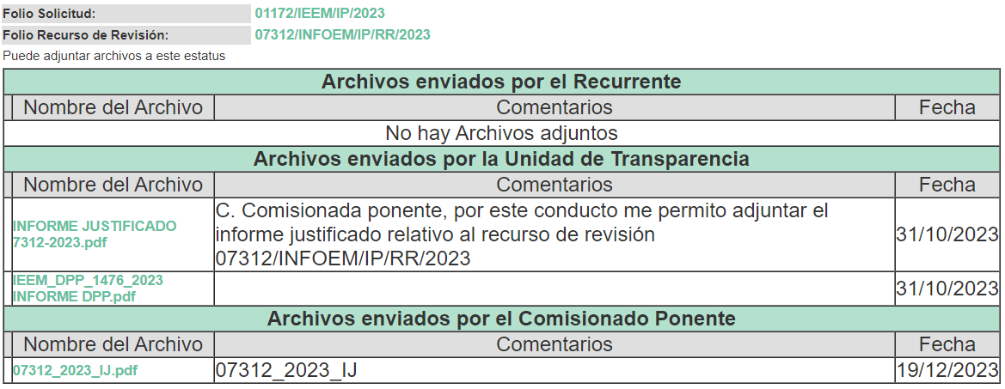

Informe jutificado que fue puesto a la vista el **diecinueve de diciembre de dos mil veintitrés,** mismo que consiste en los siguiente archivos electronicos que a continuación se describen:

* *“INFORME JUSTIFICADO 7312-2023.pdf”,* el cual contiene oficio de fecha treinta de octubre de dos mil veintitrés, por medio del cual la Titular de la Unidad de Transparencia, medularmente ratifica su respuesta inicial; sin embago, aporta como información novedosa que a la persona mencionada en la solicitud de información le correspodieron dos Distritos, siendo estos el 11 de Tultiltlán y 26 de Cuautitlán Izcalli, acompañado de tres trablas en las que se aprecia que dicha persona realizo 6 acompañamientos, dando atención a la solicitud de información.
* *“IEEM_DPP_1476_2023 INFORME DPP.pdf”,* el cual contiene el oficio número IEEM/DPP/1476/2023 del veintisiete de octubre de dos mil veintitrés, por medo del cual el Director de Partidos Políticos, medularmente ratifica su respuesta primigenia, aportando como información novedosa que lo solicitado se encuentra entre las páginas 8 a la 12.

**c) De la ampliación**

El **doce de diciembre de dos mil veintitrés**, se notificó el acuerdo de ampliación del plazo para resolver el presente Recurso de Revisión, previsto en el artículo 181, tercer párrafo de la Ley de Transparencia y Acceso a la Información Pública del Estado de México y Municipios.

Este organismo garante no pasa por alto justificar, que el plazo para emitir resolución en el presente asunto encuentra justificación en el alto número de recursos de revisión recibidos dentro del primer semestre del año dos mil veintidós, que, en comparación con los recibidos el año pasado dentro del mismo periodo, se ha incrementado aproximadamente un 400%, circunstancia atípica que ha rebasado las capacidades técnicas y humanas del personal encargado de la proyección de las resoluciones a dichos medios de impugnación.

Por ello, es menester precisar que, si bien se ha excedido el plazo para resolver el presente medio de impugnación, de conformidad con la ley de la materia, el plazo para emitir resolución se encuentra justificado en los elementos para medir su razonabilidad de asuntos conforme a los parámetros establecidos por diversos órganos jurisdiccionales federales, aplicables también en procedimientos análogos, como el que nos ocupa.

Así, en términos de lo que establecen los artículos 8.1 y 25 de la Convención Americana sobre Derechos Humanos, los recursos deben ser sencillos y resolverse en el menor tiempo posible, tomando en consideración la dilación total del procedimiento; esto es, en un plazo razonable.

En ese sentido, el legislador fijó los términos procesales en las leyes, de manera general, sin que pudiera prever la variada gama de casos que son resueltos por los órganos jurisdiccionales o cuasi jurisdiccionales, tanto por la complejidad de los hechos, como por el número de casos que conocen.

Por ello, excepcionalmente, si un asunto es resuelto con posterioridad a los plazos señalados por la norma debe analizarse la razonabilidad del tiempo necesario para su resolución, atentos a los siguientes criterios:

1. Complejidad del asunto: La complejidad de la prueba, la pluralidad de sujetos procesales, el tiempo transcurrido, las características y contexto del recurso.
2. Actividad Procesal del interesado: Acciones u omisiones del interesado.
3. Conducta de la Autoridad: Las Acciones u omisiones realizadas en el procedimiento. Así como si la autoridad actuó con la debida diligencia.
4. La afectación generada en la situación jurídica de la persona involucrada en el proceso: Violación a sus derechos humanos.

De modo que, cuando se trate de un asunto excepcional, por alguna o todas las características mencionadas o bien, cuando el ingreso de asuntos al órgano jurisdiccional o cuasi jurisdiccional respectivo supere notoriamente al que podría considerarse normal, debe concluirse que es una excluyente de responsabilidad en relación con la actuación del funcionario, como ha acontecido en el caso que nos ocupa.

Argumento que encuentra sustento en la jurisprudencia P./J. 32/92 emitida por el Pleno de la Suprema Corte de Justicia de la Nación de rubro “TÉRMINOS PROCESALES. PARA DETERMINAR SI UN FUNCIONARIO JUDICIAL ACTUÓ INDEBIDAMENTE POR NO RESPETARLOS SE DEBE ATENDER AL PRESUPUESTO QUE CONSIDERÓ EL LEGISLADOR AL FIJARLOS Y LAS CARACTERÍSTICAS DEL CASO.”, visible en la Gaceta del Seminario Judicial de la Federación con el registro digital 205635.

Razones por las cuales cabe concluir que, la resolución al recurso de revisión se solventa hasta esta fecha, debido a que existe una excesiva carga de trabajo en desproporción a la capacidad de los recursos materiales y humanos con que cuenta este Instituto para atender la enorme demanda de usuarios que acuden para que se les garantice su Derecho de acceso a la información Pública y Protección de Datos Personales, aunado a la complejidad de los hechos a los que se refieren, así como al volumen del expediente, la extensión de los escritos y pruebas aportadas y desahogadas por las partes; lo que impide la tramitación de los recursos dentro de los términos legales previamente establecidos por la Ley, por tratarse de causas de fuerza mayor.

Al respecto, también son de considerar los criterios sostenidos por el Cuarto Tribunal Colegiado en Materia Administrativa del Primer Circuito, cuyos rubros y datos de identificación son los siguientes:

“PLAZO RAZONABLE PARA RESOLVER. DIMENSIÓN Y EFECTOS DE ESTE CONCEPTO CUANDO SE ADUCE EXCESIVA CARGA DE TRABAJO.” consultable en el Seminario Judicial de la Federación y su gaceta, con el registro digital 2002351.

“PLAZO RAZONABLE PARA RESOLVER. CONCEPTO Y ELEMENTOS QUE LO INTEGRAN A LA LUZ DEL DERECHO INTERNACIONAL DE LOS DERECHOS HUMANOS.”, visible en el Seminario Judicial de la Federación y su gaceta, con el registro digital 2002350.

Por ello, este organismo garante comprometido con la tutela de los derechos humanos confiados señala que este exceso del plazo legal para resolver el presente asunto, resulta de carácter excepcional.

**d) Cierre de Instrucción**

Una vez analizado el estado procesal que guarda el expediente, el **veintitrés de enero de dos mil veinticuatro**, la **Comisionada Sharon Cristina Morales Martínez** acordó el cierre de instrucción, así como la remisión del mismo, a efecto de ser resuelto, de conformidad con lo establecido en el artículo 185 fracciones VI y VIII de la Ley de Transparencia y Acceso a la Información Pública del Estado de México y Municipios.

**CONSIDERANDOS**

**PRIMERO.** **Competencia**.

Este Instituto de Transparencia, Acceso a la Información Pública y Protección de Datos Personales del Estado de México y Municipios es competente para conocer y resolver el presente Recurso Revisión, conforme a lo dispuesto en los artículos 6, Apartado A de la Constitución Política de los Estados Unidos Mexicanos; 5, párrafos trigésimo segundo, trigésimo tercero y trigésimo cuarto, fracciones IV y V de la Constitución Política del Estado Libre y Soberano de México; ordinal 2, fracción II, 13, 29, 36, fracciones I y II, 176, 178, 179, 181 párrafo tercero y 185 de la Ley de Transparencia local; fracciones I y XXIII, así como el 11, del Reglamento Interior del Instituto de Transparencia, Acceso a la Información Pública y Protección de Datos Personales del Estado de México y Municipios.

**SEGUNDO. Interés.**

El Recurso Revisión fue interpuesto por parte legítima, en atención a que se presentó por **EL RECURRENTE,** quien es la misma persona que formuló la solicitud de acceso a la Información Pública al **SUJETO OBLIGADO,** pues para ello, es necesario que el particular ingrese al **SAIMEX** mediante la utilización de su clave de usuario y contraseña.

**TERCERO. Oportunidad.**

El Recurso de Revisión fue interpuesto dentro del plazo de quince días hábiles, contados a partir del día siguiente al que **EL RECURRENTE** tuvo conocimiento de la respuesta impugnada; tal y como lo prevé el artículo 178 de la Ley de Transparencia y Acceso a la Información Pública del Estado de México y Municipios, que establece:

*“****Artículo 178.*** *El solicitante podrá interponer, por sí mismo o a través de su representante, de manera directa o por medios electrónicos, Recurso de Revisión ante el Instituto o ante la Unidad de Transparencia que haya conocido de la solicitud dentro de los quince días hábiles, siguientes a la fecha de la notificación de la respuesta.*

*A falta de respuesta del sujeto obligado, dentro de los plazos establecidos en esta Ley, a una solicitud de acceso a la información pública, el recurso podrá ser interpuesto en cualquier momento, acompañado con el documento que pruebe la fecha en que presentó la solicitud.*

*En el caso de que se interponga ante la Unidad de Transparencia, ésta deberá remitir el Recurso de Revisión al Instituto a más tardar al día siguiente de haberlo recibido.”*

En esa tesitura, atendiendo a que **EL SUJETO OBLIGADO** notificó la respuesta a la solicitud de acceso a la información pública **dieciséis de octubre de dos mil veintitrés**, así el plazo de quince días hábiles que el artículo 178 de la Ley de la materia otorga a **EL RECURRENTE** para presentar el respectivo Recurso de Revisión, transcurrió del **diecisiete de octubre al siete de noviembre de dos mil veintitrés,** sin contemplar en el cómputo los sábados y domingos, considerados como días inhábiles, en términos del artículo 3, fracción X de la Ley de Transparencia y Acceso a la Información Pública del Estado de México y Municipios, así como el día dos de noviembre de dos mil veintitrés por ser considerado como día inhábil por suspensión de actividades en términos del Calendario Oficial en Materia de Transparencia, Acceso a la Información Pública y Protección de Datos Personales del Estado de México y Municipios, así como de labores del Instituto para el año dos mil veintitrés y enero dos mil veinticuatro, publicado en el Periódico Oficial “Gaceta del Gobierno”, el veintiuno de diciembre de dos mil veintidós.

En ese tenor, si el Recurso de Revisión que nos ocupa, se presentó el día **veintiuno de octubre de dos mil veintitrés,** este se encuentra dentro de los márgenes temporales previstos en el citado precepto legal y, por tanto, se considera oportuno.

**CUARTO. Procedibilidad.**

Esté Órgano Garante considera importante precisar que conforme al artículo 180, fracción II, último párrafo, de la Ley de Transparencia y Acceso a la Información Pública del Estado de México y Municipios, prevé que cuando las solicitudes se presenten de manera electrónica no es requisito indispensable el proporcionar el nombre, tal como se muestra a continuación:

***“Artículo 180.*** *El Recurso Revisión contendrá:*

***…***

***II. El nombre del solicitante que recurre*** *o de su representante y, en su caso, …*

***En caso de que el recurso se interponga de manera electrónica no será indispensable que contengan los requisitos establecidos en las fracciones II****, IV, VII y VIII.****”***

*(Énfasis añadido)*

Con fundamento en el precepto legal antes citado, el Recurso Revisión materia del presente asunto, se interpuso de manera electrónica y, por ende, no es necesario que contenga determinados requisitos, entre ellos, el nombre de **EL RECURRENTE;** en ese sentido en el presente caso, al haber sido presentado el Recurso Revisión vía **SAIMEX**, dicho requisito resulta innecesario.

Lo anterior es así, pues el artículo 15 de Ley de Transparencia y Acceso a la Información Pública del Estado de México y Municipios prevé que, toda persona tendrá acceso a la información sin necesidad de acreditar interés alguno o justificar su utilización, de lo que se infiere que para el ejercicio del derecho de acceso a la Información Pública, **el nombre no es un requisito *sine qua non*** para que los particulares ejerzan el derecho de acceso a la Información Pública, pues por el contrario la Ley de la materia señala en su artículo 155, párrafo segundo la posibilidad de que las solicitudes de información sean anónimas, al utilizar un nombre incompleto, o inclusive, un seudónimo.

En ese sentido, se estima que el requisito relativo al nombre de **EL** **RECURRENTE** no constituye un supuesto indispensable de procedibilidad de los Recurso Revisión, sino únicamente basta con que el solicitante se encuentre legitimado en el procedimiento, ya que esta circunstancia se acredita con las constancias electrónicas del expediente de las que se desprende que **EL RECURRENTE** es la misma persona que realizó la solicitud de acceso a la Información Pública que ahora se impugna.

**QUINTO. Estudio y resolución del asunto.**

Con la finalidad de estar en posibilidad de dictar el fallo correspondiente conforme a derecho, el presente estudio se basará en el contenido íntegro de las actuaciones que del expediente electrónico que obra en EL SAIMEX, tomando en consideración los elementos aportados por las partes y respetando en todo momento al principio de máxima publicidad consagrado en la Constitución Política de los Estados Unidos Mexicanos, Constitución Política del Estado Libre y Soberano de México y demás leyes aplicables en la materia; así como en los Tratados Internacionales en los que el Estado Mexicano sea parte.

Ahora bien, para los efectos del artículo 185, esta Ponencia analizó las causales de procedencia del Recurso de Revisión en comento, por tratarse de una cuestión de orden público y estudio preferente.

Siendo esencial señalar que el artículo 192 de la Ley de Transparencia local, en su fracción III refiere que el Recurso de Revisión será sobreseído, por improcedente cuando **EL SUJETO OBLIGADO responsable del acto lo modifique o revoque de tal manera que el recurso de revisión quede sin materia.**

Por lo que, es importante mencionar que el derecho de acceso a la información pública, implica el conocimiento de los particulares de la información contenida en los documentos que posean los órganos del Estado; incluso, se impone la obligación a las autoridades de preservar sus documentos en archivos administrativos actualizados.

Por tanto, para que los Sujetos Obligados hagan efectivo este derecho deben poner a disposición de los particulares los documentos en los que conste el ejercicio de sus atribuciones legales o que por cualquier circunstancia obre en sus archivos, en virtud de que toda la información generada, obtenida, adquirida, transformada, administrada o en posesión de los Sujetos Obligados es pública y accesible de manera permanente para cualquier persona, en los términos y condiciones que se establezcan en los tratados internacionales de los que el Estado mexicano sea parte, en la Ley General de Transparencia y Acceso a la Información Pública, la Ley de Transparencia vigente en nuestra entidad y demás disposiciones de la materia, privilegiando el principio de máxima publicidad de la información.

En esa tesitura, los Sujetos Obligados deberán poner en práctica, políticas y programas de acceso a la información que se apeguen a criterios de publicidad, veracidad, oportunidad, precisión y suficiencia en beneficio de los solicitantes Por lo que, el derecho de acceso a la información pública se centra en la potestad de los particulares para conocer el contenido de los documentos que obren en los archivos de los Sujetos Obligados, ya sea porque los generen, administren o simplemente los posean en el ejercicio de sus atribuciones.

Asimismo, la Constitución y la Ley de la materia otorgan a los particulares el derecho de acceder a los documentos generados o en posesión de las autoridades; también lo es que, la obligación de proporcionar información no comprende el procesamiento de la misma, ni el presentarla conforme al interés del solicitante ya que no estarán constreñidos a generarla, resumirla, efectuar cálculos o practicar investigaciones.

Ahora bien, es conveniente precisar que el particular solicito lo siguiente:

1. Se especifique sobre la C. María de los Ángeles López Vargas, Coordinadora de Monitoristas de la región ocho.
2. Cuantos acompañamientos de campo realizó durante el proceso electoral 2023.
3. Para comprobar que la persona en comento, no estuvo encerrada en su casa holgazaneando. lo anterior, es requisitado en formato .pdf”

En ese contexto, de lo requerido por el particular respecto a *“3. para comprobar que la persona en comento, no estuvo encerrada en su casa holgazaneando. lo anterior, es requisitado en formato .pdf,” (sic).* Ahora bien, el sujeto obligado señaló en su respuesta e informe justificado que correspondía a un derecho de petición, por lo que no era posible atender a través del acceso a derecho de la información pública.

Ahora bien, en relación al numeral 3 este Órgano Garante advierte que se tratan de manifestaciones unilaterales subjetivas de la parte recurrente en ejercicio del derecho de libertad de expresión, las cuales resultan inatendibles, ya que este Instituto en términos del artículo 36 de la Ley de Transparencia y Acceso a la Información Pública del Estado de México y Municipios y de las demás disposiciones jurídicas aplicables, carece de facultades para pronunciarse sobre las mismas

Por otra parte, respecto al número de acompañamientos de campo realizados durante el proceso electoral la coordinadora de monitoristas de la región ocho, **EL SUJETO OBLIGADO** adjuntó oficio IEEM/DPP/1404/2023, por medio del cual el Director de Partidos Políticos proporcionó una liga electrónica donde se da cuenta del acompañamiento en los recorridos de monitoreo a medios alternos.

Ante la respuesta emitida por **EL SUJETO OBLIGADO,** el particular se inconformo esencialmente de la Negativa de la información solicitada, lo que actualiza la causal prevista en el numeral 179 de la Ley de Transparencia local, que establece lo siguiente:

***Artículo 179.*** *El recurso de revisión es un medio de protección que la Ley otorga a los particulares, para hacer valer su derecho de acceso a la información pública, y procederá en contra de las siguientes causas:*

***I. La negativa a la información solicitada;***

***(…)***

***(Énfasis Añadido)***

Asimismo, es importante señalar que **EL RECURRENTE** no realizó manifestaciones, alegatos o pruebas y por su parte **EL SUJETO OBLIGADO** mediante informe justificadomedualrmente ratificó su respuesta inicial; asimismo, aportó como información novedosa que a la persona mencionada en la solicitud de información le correspodieron dos Distritos, siendo estos el 11 de Tultiltlán y 26 de Cuautitlán Izcalli, acompañado de tres trablas en las que se aprecia que dicha persona realizo 6 acompañamientos, dando atención a la solicitud de información.

En ese contexto es de referir que el Instituto Electoral del Estado de México es un Organismo Público Local Electoral (OPLE), dedicado a la organización de elecciones, a promover la vida democrática en la entidad, así como a garantizar las mejores condiciones para que las y los mexiquenses ejerzan sus derechos político-electorales, entre ellos, el voto, según lo dispuesto por el artículo 168 del Código Electoral del Estado de México que establece lo siguiente:

***Artículo 168.*** *El Instituto es el organismo público dotado de personalidad jurídica y patrimonio propio, autónomo en su funcionamiento e independiente en sus decisiones, responsable de la organización, desarrollo y vigilancia de los procesos electorales.*

*El Instituto es autoridad electoral de carácter permanente, y profesional en su desempeño, se regirá por los principios de certeza, imparcialidad, independencia, legalidad, máxima publicidad, objetividad y paridad. Sus actividades se realizarán con perspectiva de género.*

*Son funciones del Instituto:*

*I. Aplicar las disposiciones generales, lineamientos, criterios y formatos que en ejercicio de sus facultades le confiere la Constitución Federal, la Ley General de Instituciones y Procedimientos Electorales, la Constitución Local y la normativa aplicable.*

*II. Garantizar los derechos y el acceso a las prerrogativas de los partidos políticos y candidatos.*

*III. Garantizar la ministración oportuna del financiamiento público a que tienen derechos los partidos políticos y los candidatos independientes.*

*IV. Desarrollar y ejecutar los programas de educación cívica.*

*V. Orientar a los ciudadanos para el ejercicio de sus derechos y cumplimiento de sus obligaciones político electorales.*

*VI. Llevar a cabo las actividades necesarias para la preparación de la jornada electoral.*

*VII. Imprimir los documentos y producir los materiales electorales, en términos de los lineamientos que al efecto emita el Instituto Nacional Electoral.*

*VIII. Efectuar el escrutinio y cómputo total de la elección para diputados, integrantes de los ayuntamientos, con base en los resultados consignados en las actas de cómputos distritales y municipales.*

*IX. Expedir las constancias de mayoría y declarar la validez de la elección a los candidatos que hubiesen obtenido la mayoría de votos, así como la constancia de asignación a las fórmulas de representación proporcional de la Legislatura, conforme al cómputo y declaración de validez que efectúe el Instituto.*

*X. Efectuar el escrutinio y cómputo de la elección del titular del Poder Ejecutivo.*

*XI. Implementar y operar el Programa de Resultados Electorales Preliminares de las elecciones locales, de conformidad con las reglas, lineamientos, criterios y formatos que para el efecto emita el Instituto Nacional Electoral.*

*XII. Verificar el cumplimiento de los criterios generales que emita el Instituto Nacional Electoral en materia de encuestas o sondeos de opinión sobre preferencia electorales que deberán adoptar las personas físicas o morales que pretendan llevar a cabo este tipo de estudios.*

*XIII. Desarrollar las actividades que se requieran para garantizar el derecho de los ciudadanos a realizar labores de observación electoral, de acuerdo con los lineamientos y criterios que emita el Instituto Nacional Electoral.*

*XIV. Ordenar la realización de conteos rápidos, basados en las actas de escrutinio y cómputo de casilla a fin de conocer las tendencias de los resultados el día de la jornada electoral, de conformidad con los lineamientos que emita el Instituto Nacional Electoral.*

*XV. Organizar, desarrollar y realizar el cómputo de votos y declarar los resultados de los mecanismos de participación ciudadana en términos de este Código.*

*XVI. Supervisar las actividades que realicen los órganos distritales y municipales, durante el proceso electoral de que se trate.*

*XVII. Ejercer la función de oficialía electoral respecto de actos o hechos exclusivamente de naturaleza electoral.*

*XVIII. Informar a la Unidad Técnica de Vinculación con los Organismos Públicos Locales, sobre el ejercicio de las funciones que le hubiera delegado el Instituto Nacional Electoral, conforme a lo previsto por la Ley General de Instituciones y Procedimientos Electorales y demás disposiciones que emita el Consejo General del Instituto Nacional Electoral.*

*XIX. Celebrar convenios con los ayuntamientos de los municipios del Estado de México para la organización, desarrollo y vigilancia de las elecciones de autoridades auxiliares municipales.*

*XX. Garantizar, en el ámbito de sus atribuciones, la paridad de género y el respeto de los derechos humanos de las mujeres en el ámbito político y electoral, y*

*XXI. Las demás que determine la Ley General de Instituciones y Procedimientos Electorales, este Código y la normativa aplicable.*

Ahora bien, este de auxilia para su funcionamiento de diversas unidades administrativas tal como lo es la Dirección de Partidos Políticos, como se puede apreciar en la siguiente imagen:

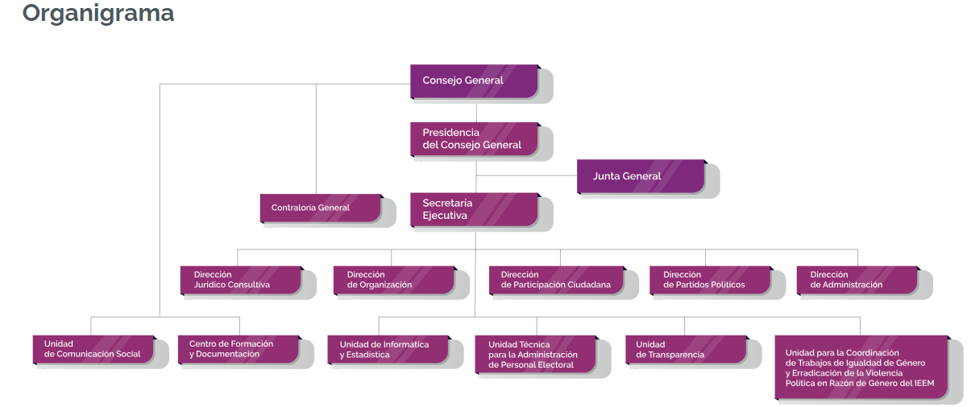

Dichas funciones se encuentran previstas en el artículo 202 del Código Electoral del Estado de México que a la letra expresa:

*Artículo 202. La Dirección de Partidos Políticos tiene las siguientes atribuciones:*

*I. Conocer de las notificaciones que formulen las organizaciones que pretendan constituirse como partidos políticos locales y realizar las funciones correspondientes.*

*II. Recibir las solicitudes de registro de las organizaciones que hayan cumplido los requisitos establecidos en este Código e integrar el expediente respectivo para que el Secretario Ejecutivo lo someta a la consideración del Consejo General.*

*III. Inscribir en el libro respectivo el registro de partidos, así como los convenios de coaliciones, fusión y los acuerdos de participación.*

*IV. Coadyuvar con la Dirección de Administración para el suministro a los partidos políticos nacionales o locales con registro, del financiamiento público al que tienen derecho.*

*V. Llevar a cabo los trámites necesarios para que los partidos políticos nacionales o locales con registro puedan disponer o hacer efectivas las prerrogativas a las que tienen derecho.*

*VI. Llevar el libro de registro de los integrantes de los órganos directivos de los partidos políticos y de sus representantes acreditados ante los consejos General, distritales y municipales electorales.*

*VII. Llevar los libros de registro de los candidatos a los puestos de elección popular.*

*VIII. Acordar con el Secretario Ejecutivo los asuntos de su competencia.*

***IX. Apoyar a la Comisión de Acceso a Medios, Propaganda y Difusión en la elaboración y presentación de pautas y en la vigilancia de los contenidos de los mensajes de los Partidos Políticos y el Instituto en los medios de comunicación social.***

*X. Las demás que le confiera este Código.*(Énfasis añadido)

Por lo que en ese orden de ideas es pertinente traer a colación lo establecido por el Manual de Procedimientos para el Monitoreo a Medios de Comunicación Alternos y Cine del Instituto Electoral del Estado de México, aprobado mediante Acuerdo del Consejo General N°. IEEM/CG/25/2021, el cual establece las obligaciones de las Coordinadoras y los Coordinadores de Monitoreo en su artículo 7.4.2, que dispone lo siguiente:

*a. Apoyar en su caso, en la distribución y difusión de la convocatoria para la contratación de Monitoristas.*

*b. Coadyuvar en la impartición de los cursos de capacitación y actualización al personal que participa en el monitoreo (Vocalías Distritales y Monitoristas).*

*c. Supervisar las actividades del monitoreo y elaborar, en conjunto con las y los Vocales Distritales y las y los Monitoristas, los recorridos de las Áreas de Monitoreo.*

*d. Establecer comunicación con el personal responsable del monitoreo en la DPP y, en su caso, con las y los Vocales Distritales para organizar y supervisar la actividad de monitoreo en campo y gabinete.*

*e. Llevar a cabo revisiones diarias sobre la información registrada y capturada en los sistemas, así como acudir a campo o a las Juntas Distritales cuando se requiera y la DPP lo determine.*

*f. Validar diariamente la información registrada en el SIMEMA por las y los Monitoristas para verificar que no existan inconsistencias, y en su caso, corregirlas.*

*g. Elaborar diariamente un reporte de incidencias presentadas durante la actividad del monitoreo.*

*h. Auxiliar en las actividades relativas al monitoreo extraterritorial utilizando los implementos de identificación durante el desarrollo de las mismas.*

*i. Auxiliar en su caso en las actividades de monitoreo a cine o espacios que hagan sus veces.*

*j. Coadyuvar en la elaboración y preparación de los informes de monitoreo que se presenten ante la CAMPyD.*

*k. Someterse a las evaluaciones del desempeño establecidas en el presente Manual de Medios Alternos.*

*l. Entregar a la DPP la documentación e implementos que le sean requeridos cuando cause baja.*

*m. Entregar un informe final de las actividades de monitoreo, ajustándose al formato previamente establecido.*

*n. Las demás que disponga la normatividad del IEEM o la DPP*

Por lo que la Titular de la Unidad de Transparencia señalo con base en las atribuciones antes referidas y en la respuesta del Servidor Público Habilitado, en su informe justificado que a la Coordinadora de Monitoreo le correspondían dos Distritos, lo que se puede apreciar en la siguiente imagen:

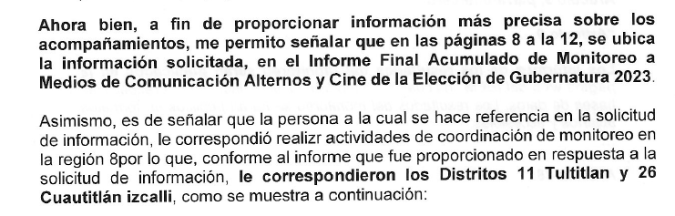

Así mismo adjunto capturas de pantalla que corresponden al Informe Final Acumulado de Monitoreo a Medios de Comunicación Alternos y Cine de la Elección de Gubernatura en donde resalta la información correspondiente a los Distritos Electorales Locales 11 y 26, así mismo informa que dicha persona realizó **seis acompañamientos** tal como se aprecia en las siguientes imágenes:

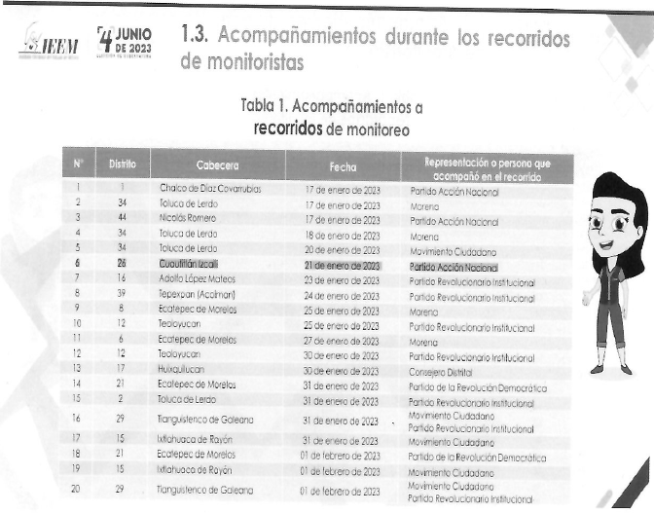

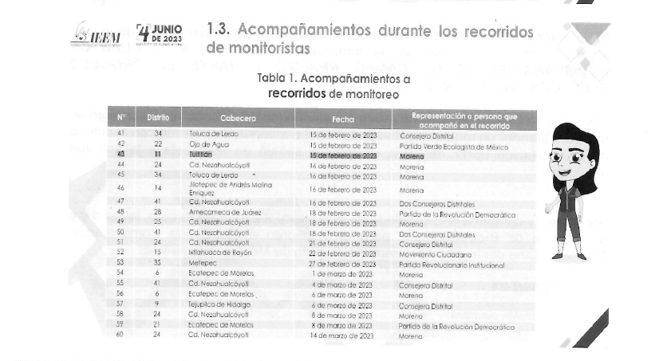

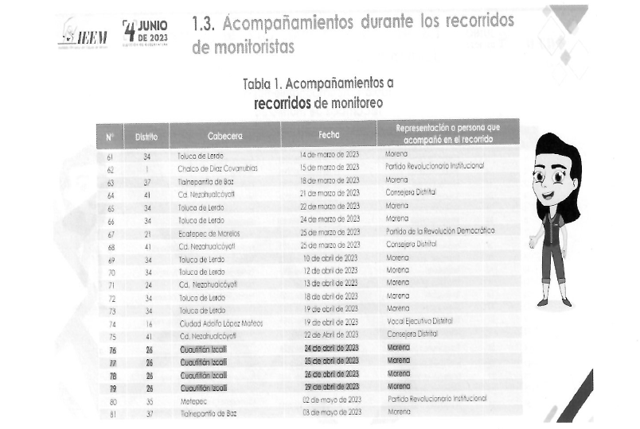

Derivado de lo anterior, este Instituto considera que se actualiza la hipótesis prevista en el artículo 192 fracción III de la Ley de Transparencia local en vigor, que establece lo siguiente:

*“****Artículo 192****. El recurso será sobreseído, en todo o en parte, cuando una vez admitido, se actualicen alguno de los siguientes supuestos:…*

***III. El sujeto obligado responsable del acto lo modifique o revoque de tal manera que el recurso de revisión quede sin materia;***

*…*

**(Énfasis añadido)**

En consecuencia, se determina **SOBRESEER** el presente Recurso de Revisión, en términos del artículo 186, fracción I, de la Ley de Transparencia y Acceso a la Información Pública del Estado de México y Municipios:

*“****Artículo 186. Las resoluciones del Instituto podrán****:*

***I.*** *Desechar o* ***sobreseer el recurso****;”*

(Énfasis añadido)

Finalmente, no se omite referir que respecto a las documentales remitidas por **EL SUJETO OBLIGADO**, este Órgano Garante no se encuentra facultado para pronunciarse acerca de la veracidad de la información.

Sirve de sustento a lo anterior, el criterio 31/10 emitido por el entonces Instituto Federal de Acceso a la Información y Protección de Datos, ahora Instituto Nacional de Acceso a la Información y Protección de Datos, el cual refiere:

***“El Instituto Federal de Acceso a la Información y Protección de Datos no cuenta con facultades para pronunciarse respecto de la veracidad de los documentos proporcionados por los sujetos obligados****. El Instituto Federal de Acceso a la Información y Protección de Datos es un órgano de la Administración Pública Federal con autonomía operativa, presupuestaria y de decisión, encargado de promover y difundir el ejercicio del derecho de acceso a la información; resolver sobre la negativa de las solicitudes de acceso a la información; y proteger los datos personales en poder de las dependencias y entidades. Sin embargo, no está facultado para pronunciarse sobre la veracidad de la información proporcionada por las autoridades en respuesta a las solicitudes de información que les presentan los particulares, en virtud de que en los artículos 49 y 50 de la Ley Federal de Transparencia y Acceso a la Información Pública Gubernamental no se prevé una causal que permita al Instituto Federal de Acceso a la Información y Protección de Datos conocer, vía recurso revisión, al respecto.****”***

Así, con fundamento en lo previsto en los artículos 5, párrafo trigésimo segundo, trigésimo tercero y trigésimo cuarto, fracciones IV y V de la Constitución Política del Estado Libre y Soberano de México; 2, fracción II, 29, 36, fracciones I y II, 176, 178, 179, 181, 185 fracción I, 186 y 188 de la Ley de Transparencia y Acceso a la Información Pública del Estado de México y Municipios, este Pleno:

**R E S U E L V E**

**PRIMERO.** Se **SOBRESEE** el Recurso de Revisión número **07312/INFOEM/IP/RR/2023** por actualizarse la causal establecida en el artículo 192 fracción III de la Ley de Transparencia y Acceso a la Información Pública del Estado de México y Municipios, ya que al **modificar el Sujeto Obligado la respuesta, el Recurso de Revisión quedó sin materia**, en términos del Considerando **QUINTO** de la presente resolución.

**SEGUNDO. Notifíquese** la presente resolución al Titular de la Unidad de Transparencia del **SUJETO OBLIGADO** para su conocimiento.

**TERCERO. Notifíquese** al **RECURRENTE** la presente resolución vía Sistema de Acceso a la Información Mexiquense **SAIMEX**.

**CUARTO. Hágase** **del conocimiento** del **RECURRENTE**, que de conformidad con lo establecido en el artículo 196 de la Ley de Transparencia y Acceso a la Información Pública del Estado de México y Municipios, podrá impugnarla vía Juicio de Amparo en los términos de las leyes aplicables.

ASÍ LO RESUELVE, POR UNANIMIDAD DE VOTOS EL PLENO DEL INSTITUTO DE TRANSPARENCIA, ACCESO A LA INFORMACIÓN PÚBLICA Y PROTECCIÓN DE DATOS PERSONALES DEL ESTADO DE MÉXICO Y MUNICIPIOS, CONFORMADO POR LOS COMISIONADOS JOSÉ MARTÍNEZ VILCHIS; MARÍA DEL ROSARIO MEJÍA AYALA; SHARON CRISTINA MORALES MARTÍNEZ; LUIS GUSTAVO PARRA NORIEGA Y GUADALUPE RAMÍREZ PEÑA; EN LA SEGUNDA SESIÓN ORDINARIA CELEBRADA EL VEINTICUATRO DE ENERO DE DOS MIL VEINTICUATRO, ANTE EL SECRETARIO TÉCNICO DEL PLENO, ALEXIS TAPIA RAMÍREZ.

SCMM/AGZ/DEMF/CMP

1. En lo subsecuente, Ley de Transparencia local.